

Diagnóstico de los residuos generados

**Breve descripción:**

En este componente formativo se realizará un diagnóstico de residuos con el fin de caracterizar los residuos que se generan en las actividades de la organización, con el fin de cumplir la normativa, en favor de un desarrollo sostenible.

**Julio 2023**

Tabla de contenido

Introducción 4

1. Importancia del diagnóstico de los residuos y conceptos generales 6

2. Tipos de residuos 12

3. Normativa asociada a los residuos sólidos peligrosos y no peligrosos 21

4. Como empezar un diagnóstico de residuos 30

5. Identificación de los recipientes, puntos de generación de residuos y ECOMAPA…… 33

6. Caracterización y cuantificación de los residuos 49

6.1. Metodología recomendada para el muestreo, por método de cuarteo para residuos no peligrosos 50

6.2. Producción per cápita (PPC) 57

6.3. Caracterización de residuos peligrosos media móvil 58

7. Diferentes reconocimientos a tener en cuenta 59

8. Informe de diagnóstico de residuos 65

Síntesis 69

Material complementario 70

Glosario 71

Referencias bibliográficas 74

Créditos 77

Introducción

Apreciado aprendiz, bienvenido a este componente formativo, donde abordaremos la temática relacionada con el diagnóstico de los residuos generados. En el siguiente video conocerá, de forma general, la temática que se estudiará a lo largo del componente formativo.

1. Diagnóstico de los residuos generados

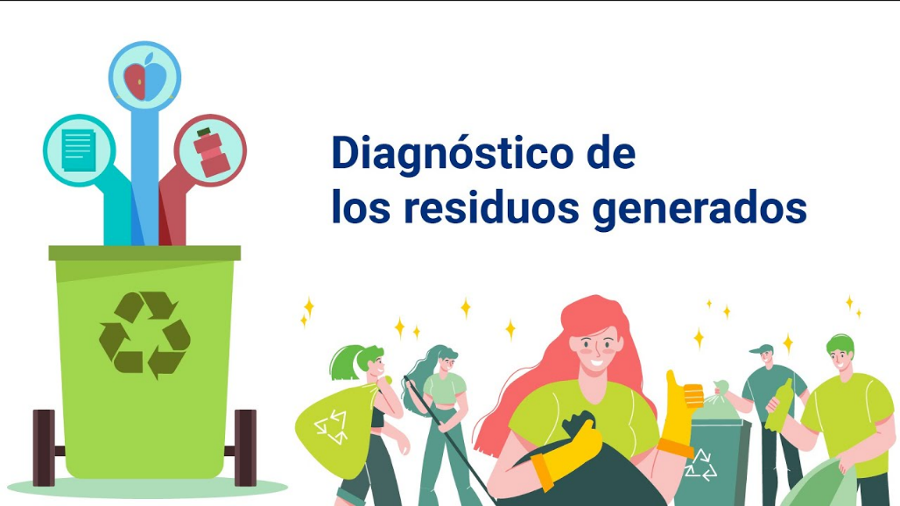

[Enlace de reproducción del video](https://youtu.be/YbNpENyvvUg)

|  |
| --- |
| **Síntesis del video: Diagnóstico de los residuos generados** |
| Bienvenido al estudio del presente componente formativo, donde conocerá sobre el diagnóstico de los residuos generados.  Con el aumento de la población, la expansión urbana y el acelerado crecimiento industrial, uno de los problemas ambientales es la alta tasa de generación de residuos sólidos; situación que trae consigo una serie de impactos ambientales negativos que demandan un adecuado manejo. Es por ello que diagnosticar la problemática de residuos sólidos de acuerdo con la naturaleza de la fuente generadora es una actividad fundamental para conocer en profundidad el manejo adecuado e inmediato que debe darse, según la actividad económica o fuente que lo genera.  En este componente formativo se realizará un diagnóstico de residuos con el fin de caracterizar los residuos que se generan en las actividades de la organización, su manejo actual en cuanto a recolección, almacenamiento y gestión de los residuos, para identificar problemáticas y soluciones a estas, realizar propuesta para la adecuada minimización de residuos, aprovechamiento, tratamiento y disposición final de estos con el fin de cumplir la normativa, en favor de un desarrollo sostenible en la organización.  Le deseamos muchos éxitos en este proceso de aprendizaje. |

# Importancia del diagnóstico de los residuos y conceptos generales

Pensar en la basura genera un rechazo inmediato, sin embargo, se debe convivir con ella y no solo en los hogares, sino a la vuelta de cualquier esquina. Todo esto es el resultado de las diversas actividades que realiza el hombre en su diario vivir, donde produce una cantidad excesiva de desechos, los cuales se convierten en un inconveniente mayor en su almacenamiento, disposición o eliminación. Es por esto que es necesario aprender a manejar y aprovechar adecuadamente las basuras que se producen, no verlas como en la actualidad y verlas como residuos que son objetos y que se puede transformar en otro bien con valor económico, en especial los sólidos.

Por tanto, es importante realizar el diagnóstico de los residuos en un lugar determinado para así crear estrategias que prevengan y minimicen el impacto de los residuos y no se genere una problemática socio ambiental, aparte de esto en la sociedad existen comunidades de bajos ingresos que viven y se alimentan de los residuos, lo cual también requiere de una gestión socio ambiental.

Para complementar la información se pueden visualizar los videos “La isla de las flores” y “Generación y gestión de residuos”, los cuales se encuentran en el material complementario.

En la aplicación del presente componente formativo se tendrán en cuenta las siguientes definiciones establecidas en la normatividad vigente:

* **Residuo sólido o desecho**. Es cualquier objeto, material, sustancia o elemento sólido resultante del consumo o uso de un bien en actividades domésticas, industriales, comerciales, institucionales, de servicios, que el generador abandona, rechaza o entrega y que es susceptible de aprovechamiento o transformación en un nuevo bien, con valor económico o de disposición final (Ministerio de Ambiente Vivienda y Desarrollo Territorial, 2002, p. 4).
* **Residuo sólido aprovechable**. Es cualquier material, objeto, sustancia o elemento sólido que no tiene valor de uso directo o indirecto para quien lo genere, pero que es susceptible de incorporación a un proceso productivo (Ministerio de Ambiente Vivienda y Desarrollo Territorial, 2002, p. 4).
* **Residuo sólido no aprovechable**. Es todo material o sustancia sólida o semisólida de origen orgánico e inorgánico, putrescible o no, proveniente de actividades domésticas, industriales, comerciales, institucionales, de servicios, que no ofrece ninguna posibilidad de aprovechamiento, reutilización o reincorporación en un proceso productivo. Son residuos sólidos que no tienen ningún valor comercial, requieren tratamiento y disposición final y por lo tanto generan costos de disposición (Ministerio de Ambiente Vivienda y Desarrollo Territorial, 2002, p. 4).
* **Residuo peligroso**. Es aquel que, por sus características infecciosas, tóxicas, explosivas, corrosivas, inflamables, volátiles, combustibles, radiactivas o reactivas puedan causar riesgo a la salud humana o deteriorar la calidad ambiental hasta niveles que causen riesgo a la salud humana. También son residuos peligrosos aquellos que sin serlo en su forma original se transforman por procesos naturales en residuos peligrosos (Ministerio de Ambiente Vivienda y Desarrollo Territorial, 2002, p. 4).
* **Residuos anatomopatológicos**. Son aquellos residuos como partes del cuerpo, muestras de órganos, tejidos o líquidos humanos, generados con ocasión de la realización de necropsias, procedimientos médicos, remoción quirúrgica, análisis de patología, toma de biopsias o como resultado de la obtención de muestras biológicas para análisis químico, microbiológico, citológico o histológico (Ministerio de salud y protección social, 2016).
* **Residuos no peligrosos.** Son aquellos producidos por el generador en desarrollo de su actividad, que no presentan ninguna de las características de peligrosidad (Ministerio de salud y protección social, 2016).
* **Residuos especiales**. Son aquellos residuos que por su naturaleza, composición, tamaño, volumen y peso no puedan ser recolectados, manejados, tratados o dispuestos normalmente por la persona prestadora del servicio. Incluye los residuos producto de las actividades de corte de césped y poda de árboles ubicados en las vías y áreas públicas; aquellos provenientes del barrido y limpieza de vías y áreas públicas, y los residuos provenientes de actividades de construcción y demás obras civiles. (Área metropolitana del Valle de Aburra, 2016, p.8)
* **Lixiviado**. Es el líquido residual generado por la descomposición biológica de la parte orgánica o biodegradable de los residuos sólidos bajo condiciones aeróbicas o anaeróbicas y/o como resultado de la percolación de agua a través de los residuos en proceso de degradación (Ministerio de Ambiente Vivienda y Desarrollo Territorial, 2002, p.4).
* **Reciclaje**. Es el proceso mediante el cual se aprovechan y transforman los residuos sólidos recuperados y se devuelve a los materiales su potencialidad de reincorporación como materia prima para la fabricación de nuevos productos. El reciclaje puede constar de varias etapas: procesos de tecnologías limpias (Ministerio de Ambiente Vivienda y Desarrollo Territorial, 2002, p.4).
* **Reutilización**. Es la prolongación y adecuación de la vida útil de los residuos sólidos recuperados y que mediante procesos, operaciones o técnicas devuelven a los materiales su posibilidad de utilización en su función original o en alguna relacionada, sin que para ello requieran procesos adicionales de transformación (Ministerio de Ambiente Vivienda y Desarrollo Territorial, 2002, p.4).
* **Disposición final**. Es el proceso de aislar y confinar los residuos o desechos peligrosos, en especial los no aprovechables, en lugares especialmente seleccionados, diseñados y debidamente autorizados, para evitar la contaminación y los daños o riesgos a la salud humana y al ambiente (Ministerio de Ambiente Vivienda y Desarrollo Territorial, 2015).
* **Separación en la fuente**. Es la clasificación de los residuos sólidos en el sitio donde se generan para su posterior recuperación (Ministerio de Ambiente Vivienda y Desarrollo Territorial, 2002, p.4).
* **Generador o productor**. Persona que produce residuos sólidos y es usuario del servicio (Ministerio de Ambiente Vivienda y Desarrollo Territorial, 2002, p.3).

Teniendo claros los conceptos anteriores, conozcamos cuál es la jerarquía en la gestión de residuos.

1. Jerarquía en la gestión de residuos

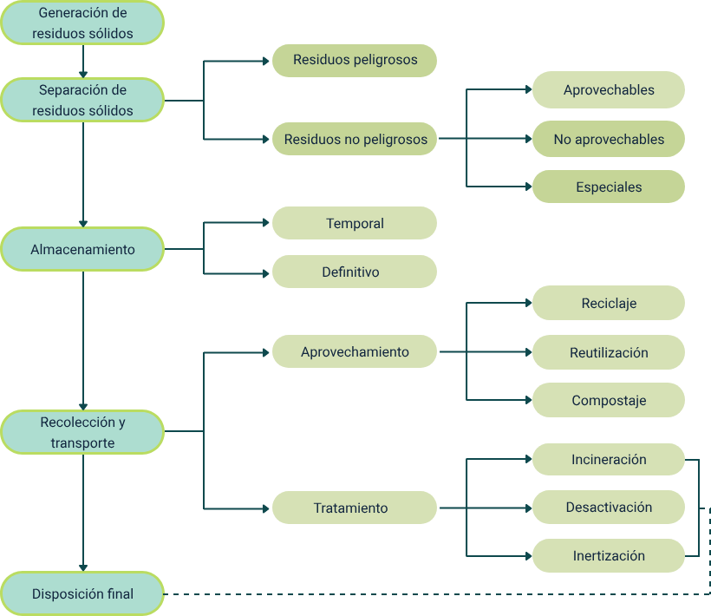

Nota. Guía para el manejo integral de residuos. Universidad Pontificia Bolivariana y Área metropolitana del valle de aburra (2008).

La gestión de residuos sólidos vincula cinco fases clave: en primer lugar, la generación de los mismos, luego, su separación (estos serán peligrosos o no peligrosos; a su vez, los no peligrosos podrán ser aprovechables o no aprovechables), seguidamente, el almacenamiento (que podrá ser temporal o definitivo), posterior a esta está la fase de recolección y transporte (que se hace en virtud de su posterior aprovechamiento o tratamiento y, como última fase, está la disposición final que se establezca para cada residuo.

# Tipos de residuos

Para identificar los diferentes tipos de residuos, se pueden clasificar en los siguientes criterios:

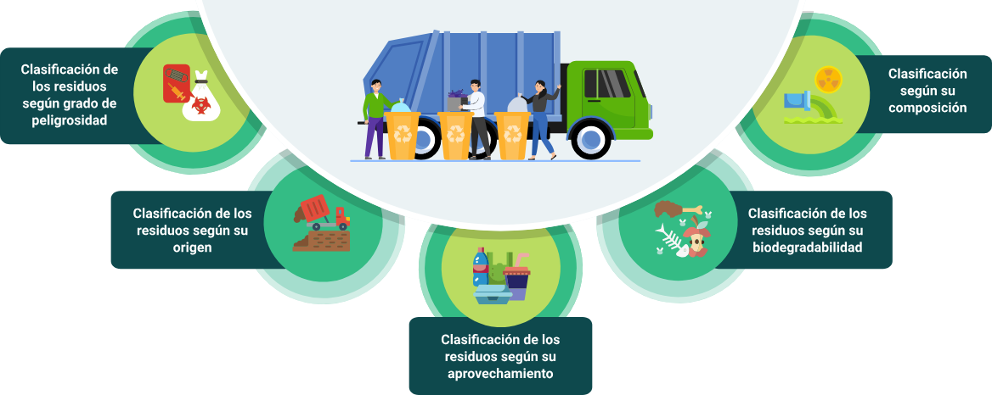

* **Clasificación de los residuos según grado de peligrosidad**: se clasifican en residuos peligrosos y no peligrosos esto quiere decir según el grado de peligrosidad al medio ambiente o a la salud humana.
* **Clasificación de los residuos según su origen**: esto quiere decir si son de origen doméstico proveniente de los hogares, origen comercial si son propias del comercio, industrial si son del sector industrial, de escombros y residuos de construcción del sector de construcción, residuos sanitarios si son de centros y establecimientos sanitarios, residuos mineros si son de minas, residuos agrícolas si son del sector agrícola.
* **Clasificación de los residuos según su aprovechamiento**: se clasifican en aprovechables y no aprovechables, esto depende de cada caso en particular del residuo que se esté tratando y su estado (calidad del residuo).
* **Clasificación de los residuos según su biodegradabilidad**: quiere decir si es orgánico o inorgánico.
* **Clasificación según su composición**: clasificación según tipos de materiales o componentes químicos de lo que esté hecho.

### Clasificación y características de los residuos

Los residuos son resultado de actividades domésticas, comerciales, industriales, institucionales, de prestación de servicios, entre otras.

### Residuos Peligrosos

A continuación, se presenta el esquema que facilita la identificación de los residuos o desechos peligrosos, basados en la normatividad ambiental vigente que tiene en cuenta la mayoría de los criterios de peligrosidad establecidos en el convenio de Basilea, del cual Colombia es signataria desde al año 1995, mediante la Ley 253. Dicho convenio fue ratificado el 31 de diciembre de 1996 y entró en vigencia para Colombia desde marzo 31 de 1997.

A esta gráfica se le conoce con la sigla de CRETIIR usada para relacionar las características que un residuo peligroso pueda tener, cada letra significa: (C: Corrosivo, R: Radioactivo, E: Explosivo, T: Tóxico, I: Inflamable, I: Infeccioso, R: Radioactivo):

1. CRETIIR

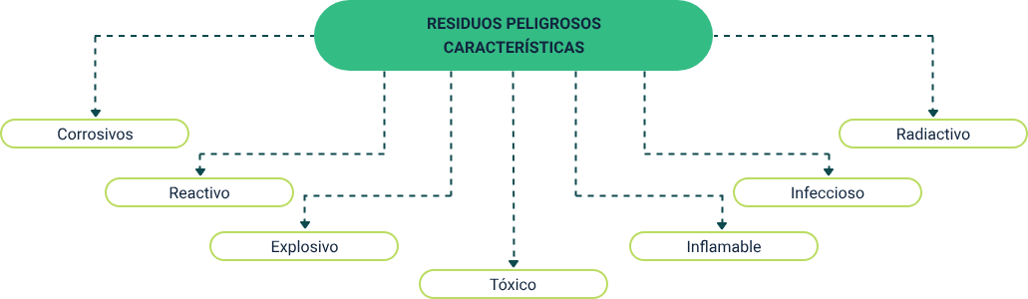

Nota. Manual para el manejo integral de residuos sólidos en el valle de aburra. Área metropolitana del valle de aburra (2016).

* **Corrosivo**: los residuos que se consideran como peligrosos en función de su corrosividad son aquellos muy ácidos (pH<2.0) o muy alcalinos (pH>12.5) que pueden reaccionar peligrosamente con otros residuos o provocar la migración de contaminantes tóxicos, o bien que son capaces de corroer el acero en ciertas condiciones y en cierto tiempo, con lo cual pueden llegar a fugarse de sus contenedores y liberar otros residuos. (Instituto Nacional de Ecología y Cambio Climático, 2007)
* **Reactivo**: los residuos reactivos son aquellos que son normalmente inestables y pueden llegar a reaccionar violentamente sin explosión; que pueden formar una mezcla explosiva con el agua, generar gases tóxicos, vapores y humos; que pueden contener cianuro o sulfuro y generar gases tóxicos; o bien que pueden ocasionar explosiones en distintas situaciones, ya sea de temperatura y presión estándares, si se calientan en condiciones de confinamiento o se someten a fuerzas considerables. (Instituto Nacional de Ecología y Cambio Climático, 2007)
* Explosivo: los residuos explosivos son aquellos que tienen una constante de explosividad igual o mayor a la del dinitrobenceno, o bien que son capaces de producir una reacción o descomposición detonante o explosiva a 25ºC y a 1.03 kg/cm2 de presión. (Instituto Nacional de Ecología y Cambio Climático, 2007)
* **Tóxicos**: los residuos tóxicos son los que contienen sustancias capaces de causar la muerte o provocar efectos nocivos en la salud de la población, en la flora o en la fauna, que varían en características y severidad de acuerdo con las formas e intensidades de la exposición. (Instituto Nacional de Ecología y Cambio Climático, 2007)
* **Inflamable**: los residuos inflamables son aquellos capaces de causar un incendio en diferentes condiciones tales como fricción, absorción de humedad, cambios químicos espontáneos, y que al incendiarse arden tan vigorosa y persistentemente que pueden representar un riesgo. (Instituto Nacional de Ecología y Cambio Climático, 2007)
* **Infeccioso**: a los residuos infecciosos se les conoce también como residuos biológicos o patógenos. Son aquellos que contienen microorganismos patógenos tales como bacterias, parásitos, virus, hongos, virus oncogénicos y recombinantes como sus toxinas, con el suficiente grado de virulencia y concentración que pueda producir una enfermedad infecciosa en huéspedes susceptibles. (Ministerio del Medio Ambiente, 2002, p.20)
* **Radioactivos**: son sustancias emisoras de energía predecible y continua en forma alfa, beta o de fotones, cuya interacción con materia puede dar lugar a rayos X y neutrones. Debe entenderse que estos residuos contienen o están contaminados por radionúclidos en concentraciones o actividades superiores a los niveles de exención establecidos por la autoridad competente para el control del material radiactivo, y para los cuales no se prevé ningún uso. (Ministerio del Medio Ambiente, 2002, p.26)

Ahora, se consideran tóxicos los residuos o desechos que se clasifican de acuerdo con los criterios de toxicidad (efectos agudos, retardados o crónicos y ecotóxicos) definidos a continuación y para los cuales, según sea necesario, las autoridades competentes establecerán los límites de control correspondiente:

1. Dosis Letal media oral (DL50) para ratas menor o igual a 200 mg/kg para sólidos y menor o igual a 500 mg/kg para líquidos, de peso corporal.
2. Dosis Letal media dérmica (DL50) para ratas menor o igual de 1.000 mg/kg de peso corporal.
3. Concentración Letal media inhalatoria (CL50) para ratas menor o igual a 10 mg/l.
4. Alto potencial de irritación ocular, respiratoria y cutánea, capacidad corrosiva sobre tejidos vivos.
5. Susceptibilidad de bioacumulación y biomagnificación en los seres vivos y en las cadenas tróficas.
6. Carcinogenicidad, mutagenicidad y teratogenecidad.
7. Neurotoxicidad, inmunotoxicidad u otros efectos retardados.
8. Toxicidad para organismos superiores y microorganismos terrestres y acuáticos.
9. Otros que las autoridades competentes definan como criterios de riesgo de toxicidad humana o para el ambiente.

Además, se considera residuo o desecho tóxico aquel que, al realizársele una prueba de lixiviación para característica de toxicidad (conocida como prueba TCLP), contiene uno o más de las sustancias, elementos o compuestos que se presentan en el Decreto 1076 anexo III. Ministerio de Ambiente y Desarrollo Sostenible (2015). <https://www.funcionpublica.gov.co/eva/gestornormativo/norma.php?i=78153>.

Por otra parte, los residuos infecciosos o de riesgo biológico se clasifican en (Ministerio del Medio Ambiente, 2002):

* **Biosanitarios**. Son todos aquellos elementos que tienen contacto con materia orgánica, sangre o fluidos corporales del paciente humano o animal, tales como: gasas, apósitos, aplicadores, algodones, drenes, vendajes, ropas desechables, toallas higiénicas, pañales, entre otros similares (Ministerio del Medio Ambiente, 2002, p.21).
* **Anatomopatológicos**. Son los provenientes de restos humanos, muestras para análisis, incluyendo biopsias, tejidos orgánicos amputados, partes y fluidos corporales, que se remueven durante necropsias, cirugías u otros procedimientos, tales como placentas, restos de exhumaciones entre otros. (Ministerio del Medio Ambiente, 2002, p.22)
* **Cortopunzantes**. Son aquellos que por sus características punzantes o cortantes pueden dar origen a un accidente percutáneo infeccioso. Dentro de éstos se encuentran: limas, lancetas, cuchillas, agujas, restos de ampolletas, pipetas, láminas de bisturí o vidrio y cualquier otro elemento que por sus características cortopunzantes pueda lesionar y ocasionar un riesgo infeccioso (Ministerio del Medio Ambiente, 2002, p.22).
* **De animales.** Son aquellos provenientes de animales de experimentación, inoculados con microorganismos patógenos y/o los provenientes de animales portadores de enfermedades infectocontagiosas (Ministerio del Medio Ambiente, 2002, p.22).

### Residuos no peligrosos

Los residuos no peligrosos se clasifican en:

* **Biodegradables**. Son aquellos restos químicos o naturales que se descomponen fácilmente en el ambiente. En estos restos se encuentran los vegetales, residuos alimenticios no infectados, papel higiénico, papeles no aptos para reciclaje, jabones y detergentes biodegradables, madera y otros residuos que puedan ser transformados fácilmente en materia orgánica (Ministerio del Medio Ambiente, 2002, p.18).
* **Reciclables**. Son aquellos que no se descomponen fácilmente y pueden volver a ser utilizados en procesos productivos como materia prima. Entre estos residuos se encuentran: algunos papeles y plásticos, chatarra, vidrio, telas, radiografías, partes y equipos obsoletos o en desuso, entre otros (Ministerio del Medio Ambiente, 2002, p.19).
* **Inertes**. Son aquellos que no se descomponen ni se transforman en materia prima y su degradación natural requiere grandes períodos de tiempo. Entre estos se encuentran: el icopor, algunos tipos de papel como el papel carbón y algunos plásticos (Ministerio del Medio Ambiente, 2002, p.19).
* **Ordinarios o comunes**. Son aquellos generados en el desempeño normal de las actividades. Estos residuos se generan en oficinas, pasillos, áreas comunes, cafeterías, salas de espera, auditorios y en general en todos los sitios del establecimiento del generador (Ministerio del Medio Ambiente, 2002, p.19).

### Residuos especiales

Según el tipo, este residuo puede ser no peligroso o peligroso. Un residuo especial requiere de un manejo especial sea por su naturaleza, composición, tamaño, volumen y peso no puedan ser recolectados, manejados, tratados o dispuestos normalmente por la persona prestadora del servicio. Incluye los residuos producto de las actividades de corte de césped y poda de árboles ubicados en las vías y áreas públicas; aquellos provenientes del barrido y limpieza de vías y áreas públicas, y los residuos provenientes de actividades de construcción y demás obras civiles. (Área metropolitana del Valle de Aburrá, 2016, p.8)

1. Clasificación de los residuos sólidos

La imagen presenta la clasificación de residuos sólidos, la cual se divide en:
No peligrosos: aprovechables y ordinarios e inertes.
Peligrosos: químico y riesgo biológico.

Nota. Clasificación de residuos sólidos, SENA (2020).

# Normativa asociada a los residuos sólidos peligrosos y no peligrosos

En materia ambiental, Colombia cuenta con una de las legislaciones más desarrolladas y mejor concebidas, con una serie de normas que reglamentan cada uno de los aspectos relacionados con la conservación y utilización de los recursos naturales. Muchas de estas normas han surgido para mitigar problemas ambientales experimentados a lo largo del país, pero también han sido formuladas aprovechando la legislación de otras naciones, más avanzadas y su aplicación práctica en el territorio colombiano ha resultado muy compleja o poco eficaz.

Actualmente, Colombia cuenta con un amplio desarrollo normativo enmarcado en la Política Nacional para la Gestión de Residuos Sólidos emitida en 1998, actualizada en el CONPES soportada por la Constitución Nacional, la Ley 99 de 1993 y la Ley 142 de 1994, que establece tres objetivos específicos que determinan las prioridades de la gestión en residuos:

* Minimizar la cantidad de residuos que se generan.
* Aumentar el aprovechamiento racional de los residuos sólidos.
* Mejorar los sistemas de eliminación, tratamiento y disposición final de los residuos sólidos.

### Responsabilidad del generador con los residuos

De acuerdo con el decreto 1076 en el artículo 2.2.6.1.3.1. Obligaciones del Generador y de conformidad con lo establecido en la ley, en el marco de la gestión integral de los residuos o desechos peligrosos, el generador debe:

1. Garantizar la gestión y manejo integral de los residuos o desechos peligrosos que genera.
2. Elaborar un plan de gestión integral de los residuos o desechos peligrosos.
3. Identificar las características de peligrosidad de cada uno de los residuos o desechos peligrosos que genere.
4. Garantizar que el envasado o empacado, embalado y etiquetado de sus residuos o desechos peligrosos se realice conforme a la normatividad vigente.
5. Dar cumplimiento a lo establecido en el Decreto 1609 de 2002 o aquella norma que la modifique o sustituya, cuando remita residuos o desechos peligrosos para ser transportados.
6. Registrarse ante la autoridad ambiental competente por una sola vez y mantener actualizada la información de su registro anualmente.
7. Capacitar al personal encargado de la gestión y el manejo de los residuos o desechos peligrosos en sus instalaciones.
8. Contar con un plan de contingencia.
9. Conservar las certificaciones de almacenamiento, aprovechamiento, tratamiento o disposición final que emitan los respectivos receptores, hasta por un tiempo de cinco (5) años.
10. Tomar todas las medidas de carácter preventivo o de control previas al cese, cierre, clausura o desmantelamiento de su actividad con el fin de evitar cualquier episodio de contaminación que pueda representar un riesgo a la salud y al ambiente, relacionado con sus residuos o desechos peligrosos.
11. Contratar los servicios de almacenamiento, aprovechamiento, recuperación, tratamiento y/o disposición final, con instalaciones que cuenten con las licencias, permisos y autorizaciones.

### Determinación del tipo de generador de residuos peligrosos

Se requiere realizar la caracterización de residuos peligrosos para saber su cuantificación, y así determinar si la organización corresponde a alguna de las siguientes categorías establecidas por el Ministerio de Ambiente Vivienda y Desarrollo Territorial mediante el Decreto 1076 de 2015, Artículo 2.2.6.1.1.3. Definiciones.

* **Gran generador**: persona que genera residuos o desechos peligrosos en una cantidad igual o mayor a 1,000.0 kg/mes calendario, considerando los períodos de tiempo de generación del residuo y llevando promedios ponderados y media móvil de los últimos seis (6) meses de las cantidades pesadas.
* **Mediano generador**: persona que genera residuos o desechos peligrosos en una cantidad igual o mayor a 100.0 kg/mes y menor a 1,000.0 kg/mes calendario, considerando los períodos de tiempo de generación del residuo y llevando promedios ponderados y media móvil de los últimos seis (6) meses de las cantidades pesadas.
* **Pequeño generador**: persona que genera residuos o desechos peligrosos en una cantidad igual o mayor a 10.0 kg/mes y menor a 100.0 kg/mes calendario, considerando los períodos de tiempo de generación del residuo y llevando promedios ponderados y media móvil de los últimos seis (6) meses de las cantidades pesadas.

De acuerdo con el decreto 1076 Artículo 2.2.6.2.2.1. Prohibiciones, del Ministerio de Ambiente Vivienda y Desarrollo, se prohíbe:

* Introducir o importar al territorio nacional residuos o desechos peligrosos.
* Importar residuos o desechos que contengan o estén constituidos por Contaminantes Orgánicos Persistentes (Aldrín, Clordano, Dieldrín, Endrín, Heptacloro, Hexacloro-benceno, Mirex. Toxafeno, Bifenilos Policlorados, DDT) de acuerdo con lo establecido en el Convenio de Estocolmo.
* Importar equipos o sustancias que contengan Bifenilos Policlorados (PCB), en una concentración igual o superior a 50 mg/kg.
* Quemar residuos o desechos peligrosos a cielo abierto.
* Ingresar residuos o desechos peligrosos en rellenos sanitarios, sino existen celdas de seguridad dentro de este, autorizadas para la disposición final de este tipo de residuos.
* Transferir equipos eléctricos en desuso, que contengan o hayan contenido fluidos dieléctricos, mediante remates, bolsas de residuos, subastas o donaciones públicas o privadas, a personas o empresas que no cuenten con las licencias ambientales correspondientes y sin informar previamente a la autoridad ambiental competente los resultados de las caracterizaciones fisicoquímicas efectuadas para determinar el contenido de bifenilos policlorados PCB.
* La disposición o enterramiento de residuos o desechos peligrosos en sitios no autorizados para esta finalidad por la autoridad ambiental competente.
* El abandono de residuos o desechos peligrosos en vías, suelos, humedales, parques, cuerpos de agua o en cualquier otro sitio.

ARTÍCULO 2.2.7A.4.5. Obligaciones generales. Conforme con lo establecido en la Ley 1672 de 2013, en relación con los RAEE, no se podrá:

* Disponer los RAEE en rellenos sanitarios.
* Disponer los RAEE en rellenos de seguridad o celdas de seguridad, si existen gestores o empresas autorizadas por las autoridades ambientales, con capacidad instalada suficiente para el aprovechamiento de tales residuos.
* Abandonar los RAEE en el espacio público o entregarlos a personas diferentes de aquellas que de acuerdo con lo previsto en el presente decreto y en las demás normas aplicables, no se encuentren autorizadas.
* Realizar actividades de almacenamiento, tratamiento, aprovechamiento o disposición final de los RAEE sin contar con la respectiva licencia ambiental o de acuerdo con la normativa vigente.
* La quema de los RAEE, sus partes, componentes o materiales que se hayan extraído.

En el 2005, el entonces Ministerio de Ambiente, Vivienda y Desarrollo Territorial (MAVDT) formuló la Política ambiental para la gestión integral de los residuos o desechos peligrosos, que estableció que el manejo inadecuado de los residuos con características de peligrosidad (residuos peligrosos, Respel) y su disposición final junto con residuos no peligrosos, se debía principalmente a la inexistencia de un sistema de manejo separado de los residuos peligrosos.

En este sentido, se establecieron los planes de gestión de devolución de productos posconsumo en Colombia, se identifican los siguientes residuos de posconsumo, con sus respectivos programas: medicamentos vencidos, computadores e impresoras en desuso, envases de plaguicidas domésticos, bombillas fluorescentes usadas, baterías usadas plomo, ácido, pilas usadas, llantas usadas.

Así mismo, existen dos programas de devolución posconsumo que actualmente no está por normativa que es devolución posconsumo de celulares y aceites usados.

La siguiente normativa obliga la devolución posconsumo:

* **Resolución 1511 de 2010**. Ministerio de Ambiente, Vivienda y Desarrollo Territorial, “por la cual se establecen los sistemas de recolección selectiva y gestión ambiental de residuos de bombillas y se adoptan otras disposiciones”.
* **Resolución 1512 de 2010**. Ministerio de Ambiente, Vivienda y Desarrollo Territorial, “por la cual se establecen los sistemas de recolección selectiva y gestión ambiental de residuos de computadores y periféricos y se adoptan otras disposiciones”.
* **Resolución 1297 de 2010**. Ministerio de Medio Ambiente, Vivienda y Desarrollo Territorial, “por la cual se establecen los sistemas de recolección selectiva y gestión ambiental de residuos de pilas y acumuladores y se adoptan otras disposiciones”.

La ley también estipula que los RAEE son residuos de manejo diferenciado y prohíbe su disposición final en rellenos sanitarios, para que sean recolectados y gestionados por los productores y para priorizar su aprovechamiento mediante empresas gestoras que cuenten con licencia ambiental para ello.

### Requerimientos de residuos sólidos para el aprovechamiento

Según el decreto 1077 de 2015 en el Artículo 2.3.2.2.2.8.82, Requerimientos de los residuos sólidos para el aprovechamiento, en las actividades de aprovechamiento, los residuos deben cumplir por lo menos con los siguientes criterios básicos y requerimientos, para que los métodos de aprovechamiento se realicen en forma óptima:

* Los residuos sólidos deben estar debidamente separados por tipo de material, de acuerdo con los lineamientos establecidos en el Plan de Gestión Integral de Residuos Sólidos (PGIRS) o en su defecto sujetándose a lo establecido en el programa de prestación por la persona prestadora de la actividad de aprovechamiento.
* No deben estar contaminados con residuos peligrosos, metales pesados, ni bifenilos policlorados.

En el caso de las fracciones de residuos sólidos orgánicos biodegradables, el almacenamiento temporal no puede superar las cuarenta y ocho (48) horas.

### Residuos especiales

Son aquellos residuos que por su naturaleza, composición, tamaño, volumen y peso no puedan ser recolectados, manejados, tratados o dispuestos normalmente por la persona prestadora del servicio. Incluye los residuos producto de las actividades de corte de césped y poda de árboles ubicados en las vías y áreas públicas; aquellos provenientes del barrido y limpieza de vías y áreas públicas, y los residuos provenientes de actividades de construcción y demás obras civiles. (Área metropolitana del valle de aburra, 2016, p.8). Algunos ejemplos de residuos especiales son: llantas usadas, ropa, colchones, muebles, escombros, lodos, camas, algunos RAEES como las antenas de telecomunicaciones por su voluminosidad.

### Residuos de Construcción y Demolición (RCD)

Si la organización genera algún tipo de actividad como remodelación, construcción o demolición requiere realizar el trámite con la autoridad ambiental por la generación de este tipo de residuos RCD, se enuncia lo más destacado de la norma. De acuerdo con la resolución 472 de 2017 Por la cual se reglamenta la gestión integral de los residuos generados en las actividades de Construcción y Demolición (RCD) y se dictan otras disposiciones en el artículo 2 se debe tener en cuenta las siguientes definiciones:

* **Generador de RCD**: es la persona natural o jurídica que, con ocasión de la realización de actividades de construcción, demolición, reparación o mejoras locativas, genera RCD.
* **Gestión integral de RCD**: es el conjunto de actividades dirigidas a prevenir, reducir, aprovechar y disponer finalmente los RCD.
* **Gestor de RCD**: es la persona que realiza actividades de recolección, transporte, almacenamiento, aprovechamiento y/o disposición final de RCD.
* **Pequeño generador de RCD**: es el generador de RCD que cumple con alguna de las siguientes condiciones: 1) no requiere la expedición de licencia de construcción en cualquiera de sus modalidades y/o licencia de intervención y ocupación del espacio público; 2) requiere la expedición de licencia de construcción en cualquiera de sus modalidades y/o licencia de intervención y ocupación del espacio público y la obra tenga un área construida inferior a 2.000 m2.
* **Gran generador de RCD**: es el generador de RCD que cumple con las siguientes condiciones: 1) requiere la expedición de licencia de construcción en cualquiera de sus modalidades y/o licencia de intervención y ocupación del espacio público 2) la obra tenga un área construida igual o superior a 2.000 m2.

El artículo 15, Obligaciones de los generadores de RCD. Menciona que son obligaciones de los generadores de RCD las siguientes:

* Los grandes generadores deberán formular, implementar y mantener actualizado el Programa de Manejo Ambiental de RCD que se especifica en la norma.
* Los pequeños generadores tienen la obligación de entregar los RCD a un gestor de RCD para que se realicen las actividades de recolección y transporte hasta los puntos limpios, sitios de aprovechamiento o disposición final según sea el caso.

# Como empezar un diagnóstico de residuos

Para diseñar y poner en funcionamiento el Manejo Integral de Residuos, deben tenerse en cuenta las actividades que se desarrollan en el sitio de trabajo, de forma real y clara, con propuestas de mejoramiento continuo de los procesos y orientado a la prevención y a la minimización de riesgos para la salud y el ambiente. El compromiso debe responder claramente a las preguntas qué, cómo, cuándo, dónde, por qué, para qué y con quién.

Como se ve, la estructura que se plantea es la de minimizar la generación y maximizar los aprovechamientos, de tal manera que siempre se disponga de la menor cantidad de residuos en los rellenos sanitarios, como primer paso del manejo integral de residuos se requiere realizar un diagnóstico del estado actual de la gestión de residuos en la organización.

El grupo GAGAS es obligatorio para entidades de salud, pero se propone crearlo para las organizaciones para un mejor manejo de la gestión ambiental, crear un Grupo Administrativo de Gestión Ambiental y Sanitaria (GAGAS) que garantice la correcta formulación e implementación del Plan de Gestión Integral de Residuos (PGIRS). Por tanto, las personas que integran el grupo serán el representante legal o su similar y demás personas, conforme a las condiciones específicas del establecimiento entre los cuales puede ser auxiliares, operarios, entre otros; que laboran y son los encargados de dar cumplimiento al Compromiso Institucional, y los responsables del plan en todos sus componentes. Para la estructura funcional se tendrá en cuenta la respectiva jerarquía que exista en el establecimiento.

Dentro de las funciones del GAGAS se encuentran:

1. Realizar el diagnóstico ambiental y sanitario.

2. Formular el Compromiso Institucional.

3. Diseñar el Plan De Gestión Integral De Residuos.

4. Diseñar la estructura funcional y asignar responsabilidades.

5. Definir y establecer mecanismos de coordinación.

6. Gestionar el presupuesto del plan.

7. Velar por la ejecución del plan.

8. Elaborar informes y reportes a las autoridades de vigilancia y control.

El diagnóstico de los residuos realiza la caracterización cualitativa y cuantitativa de los residuos se identifican oportunidades de mejora en la gestión de los residuos actuales, como se presenta en la siguiente figura.

1. Esquema de elaboración de un diagnóstico ambiental de residuos

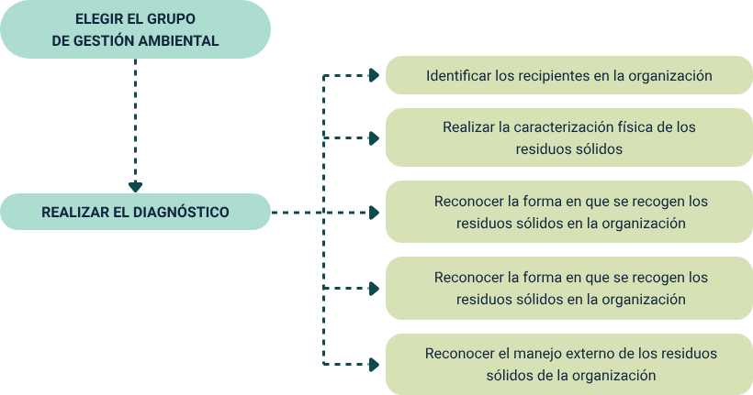

Nota. Tomado y adaptado de Esquema para la elaboración del manejo integral de residuos (2008).

El esquema de elaboración de un diagnóstico ambiental vincula la elección del grupo de gestión ambiental, que: identifica recipientes, caracteriza físicamente los residuos, reconoce la forma de recolección, reconoce los sitios de almacenamiento en la organización y reconoce el manejo externo de los residuos.

# Identificación de los recipientes, puntos de generación de residuos y ECOMAPA

Se debe establecer la composición, cantidad, características y calidad de los residuos especiales, peligrosos y no peligrosos que se generan en la organización, por medio de una caracterización y aforo de acuerdo con alguna de las metodologías existentes para este fin.

### Tipo de residuos para la separación en la fuente

Mediante la siguiente tabla, se tendrá noción de los residuos que comúnmente se generan y se orienta sobre qué se puede hacer con ellos.

Para dar respuesta a la pirámide de jerarquización de la gestión de residuos, es importante identificar en el diagnóstico, qué prácticas y actividades aportan a la prevención y minimización de residuos en la organización, se debe tener en cuenta la siguiente información:

* La adopción de buenas prácticas, la optimización de los procesos, el cambio a tecnologías limpias, la sustitución de materias primas y la modificación de productos.
* La reutilización de elementos que se generan en los procesos de la organización.
* Igualmente, el reciclaje de materiales, aprovechamiento de subproductos utilizándolos como materias primas dentro del mismo proceso productivo o dentro de otro.
* La utilización de una menor cantidad de empaques, solicitando al proveedor la entrega de productos sin envolturas innecesarias, el empleo de elementos que sean susceptibles de aprovechamiento para reemplazar el uso de aquellos que no lo son.

Se debe determinar si en la organización se realiza separación en la fuente, si es así, tener en cuenta aspectos como:

* Tipo de residuos que se separan.
* Existencia y cantidad de recipientes adecuados (capacidad, código de colores, entre otros).
* Ubicación estratégica dentro de la organización y distribución por zonas.
* Calidad de la separación.

### Identificación de recipientes

La separación en la fuente es la base fundamental de la adecuada gestión de residuos y consiste en la separación inicial de manera selectiva de los residuos procedentes de cada uno de los centros generadores de la organización, iniciándose una cadena de actividades y procesos cuya efectividad depende de la adecuada clasificación de los residuos.

El diagnóstico permite definir el tipo y cantidad de recipientes que se requieren para la adecuada separación de los residuos en todas las áreas de la organización. Los recipientes utilizados preferiblemente deben cumplir con el color correspondiente a la clase de residuos que se va a depositar en ellos y que se denomina Código de Colores. Además, deben ser visibles y estar ubicados estratégicamente en las instalaciones de la organización; en caso de que los recipientes que posee la organización no cumplan con el Código de Colores pueden pintarse, emplear cintas adhesivas visibles o utilizar el fondo del rótulo para establecer el color correspondiente al tipo de residuo mientras realiza la correspondiente compra del recipiente.

Para cumplir con el Código de Colores no se requiere de bolsas del mismo color del recipiente, estas pueden ser reemplazadas por bolsas transparentes o de color, teniendo cuidado en el momento de recolección selectiva de cada residuo.

A partir del 1 de enero de 2021, los municipios y distritos deberán implementar el código de colores para la presentación de los residuos sólidos en bolsas u otros recipientes, en el marco de los programas de aprovechamiento de residuos del servicio público de aseo, de acuerdo con lo establecido en los Planes de Gestión Integral de Residuos Sólidos (PGIRS).

1. Código de colores obligatorio a partir del año 2021 para entregar al servicio público de aseo en todo el territorio nacional

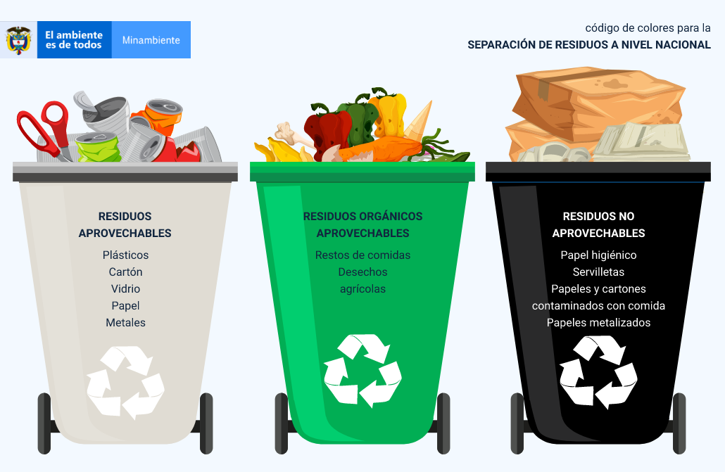

Nota. Gobierno unifica el código de colores para la separación de residuos en la fuente a nivel nacional. Ministerio de Ambiente (2020).

* **Blanco**, residuos aprovechables: plásticos, cartón, vidrio, papel, metales.
* **Verde**, residuos orgánicos aprovechables: restos de comida, desechos agrícolas.
* **Negro**, residuos no aprovechables: papel higiénico, servilletas, papeles y cartones contaminados con comida, papeles metalizados.

Esta norma es obligatoria a nivel nacional para los residuos que se entreguen al servicio de aseo, este código de colores deberá ser adoptado por los municipios o distritos que adelanten programas de aprovechamiento conforme a sus Planes de Gestión Integral de Residuos Sólidos (PGIRS) y permitirá simplificar la separación en la fuente en los hogares, preparando al país para el desarrollo e implementación de nuevos esquemas de aprovechamiento, en dónde se unifiquen los esfuerzos entre todos los actores de la cadena.

### Código de colores propuesto por la GTC 24

Para las entidades de salud si es obligatorio el código de colores que delegue el Manual para la Gestión Integral de Residuos Generados en la Atención en Salud y otras actividades, y se dictan otras disposiciones:

1. Código de colores propuesto por la GTC 24

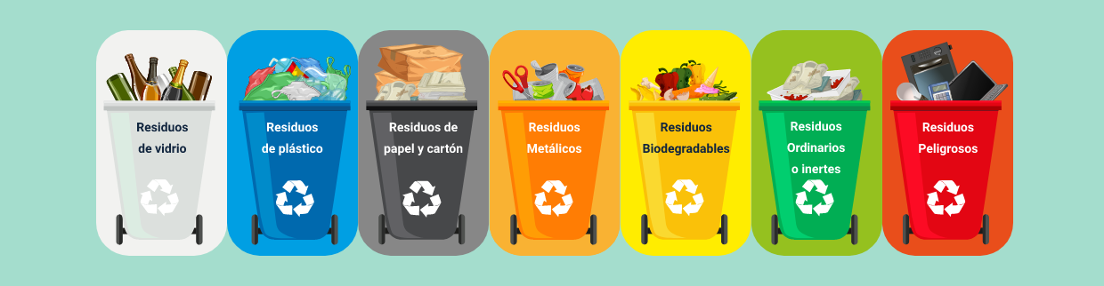

* Blanco: residuos de vidrio
* Azul: residuos de plástico
* Negro: residuos de papel y cartón
* Naranja: residuos metálicos
* Amarillo: residuos biodegradables
* Verde: Residuos ordinarios o inertes
* Rojo: residuos peligrosos

Los tipos y capacidades de los recipientes, dependen de las características y tipos de residuos, el tipo y frecuencia del sistema de recolección y del espacio disponible para ellos.

Frecuentemente se emplean bolsas, contenedores, canecas, cajas, entre otros. Sin embargo, según la norma GTC 24- Gestión Ambiental Residuos sólidos Guía para la separación en la fuente del 2009, se debe tener en cuenta lo siguiente, para su selección:

* A nivel doméstico se espera que los recipientes sean de material impermeable, liviano y resistente, de fácil cargue, de tal forma que facilite su transporte y se reduzca el impacto sobre el ambiente y la salud humana.
* Los recipientes de carácter retornable deberían permitir su fácil limpieza.
* Los recipientes que se empleen para presentar los residuos para recolección deberían evitar el contacto de los residuos con el entorno y con las personas encargadas de dicha recolección.
* Los recipientes tanto desechables como retornables deberían: proporcionar seguridad e higiene, permitir el aislamiento de los residuos con el entorno, tener una capacidad y volumen proporcional al peso, volumen y características de los residuos contenidos, ser de material resistente, preferiblemente reciclable, reutilizable o ambos y facilitar su cierre o amarre.
* En instalaciones multiusuario, comerciales e industriales pueden emplearse grandes contenedores de acopio.

Los recipientes para residuos infecciosos deben ser del tipo tapa y pedal y se identifican sus canecas con el logo de infeccioso, ver figura, si es químico algunas veces colocan el logo de una calavera y dicen el tipo de químico que se envasa.

1. Recipiente para residuos infecciosos

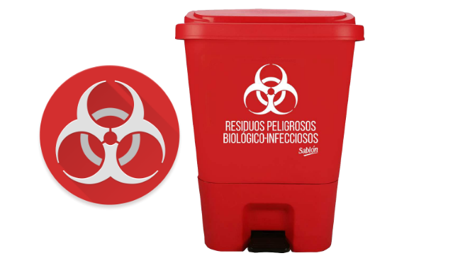

Caneca de color rojo con pictografía que indica alta peligrosidad o riesgo de carácter biológico-infecciosos.

Los recipientes para residuos peligrosos obligatoriamente deben tener tapa, con buen ajuste, bordes redondeados y boca ancha para facilitar su vaciado. Construidos en forma tal que, estando cerrados o tapados, no permitan la entrada de agua, insectos o roedores, ni el escape de líquidos por sus paredes o por el fondo.

Los residuos reciclables usan el logo de reciclaje en los recipientes y para ordinarios usan algunas veces el logo circular, pero no es necesario el logo en ordinarios (Alcaldía Santiago de Cali, 2015).

### Bolsas

La resistencia de las bolsas debe soportar la tensión ejercida por los residuos contenidos y por su manipulación. El material plástico de las bolsas para residuos infecciosos, debe ser polietileno de alta densidad, o el material que se determine necesario para la desactivación o el tratamiento de estos residuos, la resistencia de cada una de las bolsas no debe ser inferior a 20 kg.

Los colores de bolsas seguirán el código establecido por la organización y/o entidad territorial, serán de alta densidad y calibre mínimo de 1.4 para bolsas pequeñas y de 1.6 milésimas de pulgada para bolsas grandes, suficiente para evitar el derrame durante el almacenamiento en el lugar de generación, recolección, movimiento interno, almacenamiento central y disposición final de los residuos que contengan. (Universidad Industrial de Santander, 2013)

### Recipientes para residuos Cortopunzantes

Los recipientes para residuos cortopunzantes son desechables y deben tener las siguientes características:

* Rígidos, en polipropileno de alta densidad u otro polímero que no contenga P.V.C.
* Resistentes a ruptura y perforación por elementos cortopunzantes.
* Con tapa ajustable o de rosca, de boca angosta, de tal forma que al cerrarse quede completamente hermético. Rotulados de acuerdo con la clase de residuo.
* Livianos y de capacidad no mayor a 2 litros.
* Ser resistentes, desechables y de paredes gruesas.

1. Recipiente rígido para cortopunzantes



### Rotulación

Los recipientes deben ir rotulados con el nombre del generador, departamento, área o servicio al que pertenecen, el nombre del residuo que contienen, fecha de recolección y el símbolo de peligrosidad si es residuo peligroso.

Para la rotulación de los residuos peligrosos se realiza acorde a la normativa ICONTEC (2005) Norma técnica colombiana NTC1692 Transporte de mercancías peligrosas definiciones, clasificación, marcado, etiquetado y rotulado y el decreto 1609 de 2002 "Por el cual se reglamenta el manejo y transporte terrestre automotor de mercancías peligrosas por carretera".

El etiquetado tiene como objetivo principal identificar el residuo peligroso y reconocer la naturaleza del peligro que representa, alertando a las personas involucradas en el transporte o manejo sobre las medidas de precaución y prohibiciones. La etiqueta que se utilizara para la identificación de los residuos puede ser de diferentes estilos. (Universidad de Cádiz, 2016)

### Norma NFPA (“National Fire Protection Association”)

En residuos peligrosos pueden usarse diferentes tipos de pictogramas como el del rombo NFPA, ver figura.

1. Rombo NFPA

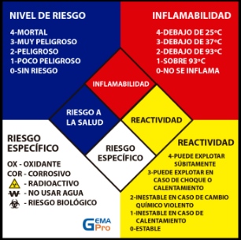

* Azul, riesgos asociados a la salud: sin riesgo, poco peligroso, peligroso, muy peligroso, mortal.
* Rojo, inflamabilidad: no se inflama, se inflama sobre 93°C, se inflama debajo de 93°C, se inflama debajo de 37°C, se inflama debajo de 25°C.
* Amarillo, reactividad: estable, inestable en caso de calentamiento, inestable en caso de cambio químico violento, puede explotar en caso de choque o calentamiento, puede explotar súbitamente.
* Blanco, riesgo específico: oxidante, corrosivo, radiactivo, no usar agua, riesgo biológico, otros.

### Sistema Globalmente Armonizado de clasificación y etiquetado de productos - SGA

Pictogramas como los del sistema globalmente armonizado.

1. Pictogramas, sistema globalmente armonizado

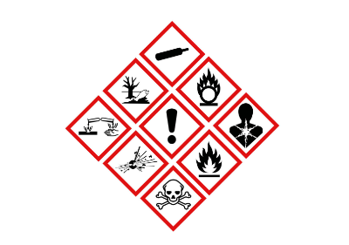

### Pictogramas

* Rojo: representa los peligros físicos.
* Verde: representa los peligros para la salud.
* Azul: representa los peligros para el medio ambiente.

### Norma técnica NTC Colombiana 1692.

A continuación, se encuentran los pictogramas más usados de acuerdo con la norma NTC1692.

1. Pictogramas acordes a la norma NTC1692

| Clase | Rótulo/etiqueta | División |
| --- | --- | --- |
| 1. EXPLOSIVO | Etiqueta gráfica de explosivo. | 1.1 Sustancia y Objetos que presentan un riesgo de Explosión en masa.  1.2 Sustancias y objetos que presentan un riesgo de proyección sin riesgo de explosión en masa  1.3 Sustancias y objetos que presenta un riesgo de incendio y un riesgo menor de explosión u un riesgo menor de proyección, o ambos, pero no un grado de Explosión en masa.  1.4 Sustancias y objetos que presentan un riesgo apreciable.  1.5 Sustancias muy insensibles; que presentan un riesgo de explosión en masa.  1.6 Objetos sumamente insensibles que no presentan riesgo de explosión en masa. |
| 1. GASES | Etiqueta gráfica de gases | 2.1 Gases inflamables.  2.2 Gases no inflamables, no tóxicos.  2.3 Gases tóxicos. |
| 1. LÍQUIDOS INFLAMABLE Y LÍQUIDOS COMBUSTIBLE | Etiqueta gráfica de líquido inflamable o combustible |  |
| 1. SÓLIDOS INFLAMABLES | Etiqueta gráfica de sólido inflamable | 4.1 Sólido Inflamable, sustancias con reacción espontánea y sólidos explosivos insensibilizados.  4.2 Sustancias que pueden experimentar combustión espontánea.  4.3 Sustancias que, en contacto con el agua, desprenden gases inflamables. |
| 1. OXIDANTES Y PERÓXIDOS ORGÁNICOS | Etiqueta gráfica de oxidantes y peróxidos orgánicos | 5.1 Sustancias comburentes.  5.2. Peróxidos orgánicos. |
| 1. SUSTANCIA TÓXICAS | Etiqueta gráfica de sustancia tóxica | 6.1 Sustancias Tóxicas  6.2 Sustancia infecciosa |
| 1. SUSTANCIAS RADIACTIVAS | Etiqueta gráfica de sustancia radiactiva |  |
| 1. SUSTANCIAS CORROSIVAS | Etiqueta gráfica de sustancia corrosiva |  |
| 1. SUSTANCIAS PELIGROSAS MISCELANEAS | Etiquete gráfica de sustancia peligrosa |  |

Para los residuos no peligrosos su rotulación es colocar el nombre del residuo, quién lo genera, fecha de recolección y el logo de reciclaje si es para reciclar y si es ordinario o común no se requiere de logo solo de la identificación del residuo; algunas veces en los rótulos se coloca el peso o volumen del residuo, si este no está en el rótulo debe estar en los registros de gestión de residuos sea en el registro de recolección o de almacenamiento de residuos o de entrega de residuos para así llevar los indicadores de gestión de generación de residuos.

1. Rotulado de la universidad los andes ejemplo de residuos peligrosos

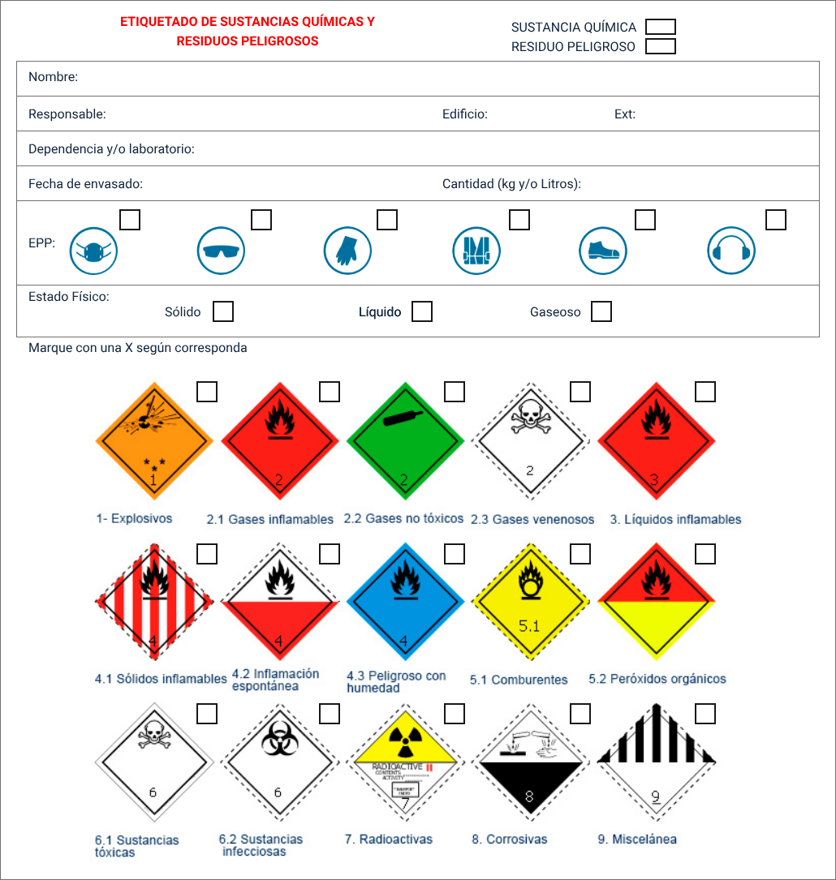

Nota. Tomado de Procedimiento para la gestión y disposición de residuos sólidos y peligrosos (2012).

### Puntos de generación de residuos y ECOMAPA

Para identificar los residuos es importante recorrer la organización y detectar los puntos de generación de residuos, hacerse las preguntas que tipo de residuos se detecta en cada una de las etapas de producción y/o procesos en la organización, la mayoría de las veces se identifica por medio de la detección de los puntos ecológicos, pero también de las áreas en donde se generen residuos. Para esto es importante realizar una caracterización cualitativa por tanto se deberá definir por áreas el tipo de residuo que se genera. Para realizar esta identificación se puede facilitar por medio de un eco balance de proceso.

### ECOMAPA

Por medio de un ECOMAPA, se realiza la Identificación de aspectos ambientales que se generan en la organización entre estos se puede identificar la generación de los residuos por medio de pictogramas en el plano, mediante el empleo de un ecomapa como herramienta de diagnóstico.

Posteriormente se realizará una caracterización cuantitativa que se explica en el posterior tema para realizar metodología de cuantificación de estos.

# Caracterización y cuantificación de los residuos

Las características de residuos sólidos y los volúmenes de producción varían geográficamente, en función de los hábitos y cultura de la población, sus condiciones socioeconómicas, las condiciones climáticas, así como de la disponibilidad y acceso a materias primas. De estas variaciones se deriva la importancia de los estudios puntuales de caracterización de residuos sólidos, donde se proyecte su gestión exitosa, para de este modo obtener información confiable sobre la cantidad y composición de los materiales, así como de sus opciones de aprovechamiento (Runfola, J., & Gallardo, A., 2009). Un procedimiento de campo utilizado para determinar la cantidad y composición de residuos sólidos en una región es el método del cuarteo; en términos generales este procedimiento requiere de la descarga y el análisis de una cantidad de residuos en una zona específica (Hidrolab, 2018).

1. Cuarteo de residuos

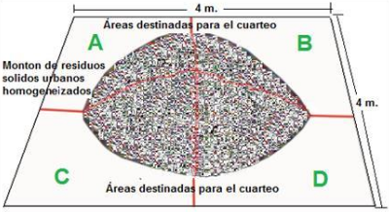

Nota. Tomado de Caracterización fisicoquímica residuos sólidos domiciliarios del municipio de Tibasosa (2018).

La figura inmediatamente anterior Ilustra cómo una porción de residuos sólidos urbanos homogeneizados, se dividen en un corte de cuatro porciones iguales en cantidad. Esto ayudará a obtener porciones representativas de tamaño adecuado, de una muestra.

## Metodología recomendada para el muestreo, por método de cuarteo para residuos no peligrosos

Para determinar cualitativa y cuantitativamente los residuos no peligrosos que se generan en la organización es necesario realizar la caracterización y aforo. En éstos se deben considerar todos los recursos humanos y técnicos disponibles, a fin de favorecer la participación de una buena parte de los empleados que tienen relación directa con el manejo de residuos, lo que permite disminuir los costos totales y adelantar parte del trabajo de formación y educación que son necesarios para el Manejo Integral de Residuos.

Para garantizar que todos los residuos se vean involucrados en la caracterización y aforo, es necesario identificar todas las actividades o procesos que se ejecutan en la organización y cuáles son los residuos que se generan en cada uno de ellos, estableciendo los ciclos de generación de residuos.

A continuación, se recomiendan algunos elementos de tipo operativo para el desarrollo de la caracterización:

* **Consecución de información**. Para tal efecto, se recomienda realizar una serie de entrevistas con las personas que hacen parte de la organización, que conozcan su funcionamiento y puedan aportar información sobre el tipo de residuos y las cantidades generadas.
* **Planeación de actividades**. Con la información obtenida en el paso anterior se elabora un pequeño plan de acción, donde se dimensiona la magnitud del trabajo a realizar, se definen los recursos técnicos y el personal requerido. Se debe determinar el número de operarios necesarios para realizar la recolección y pesaje de los residuos durante la caracterización, los materiales o insumos requeridos (bolsas pláticas, pesa, dinamómetro, etiquetas adhesivas, palas, recogedores, entre otros) y los espacios disponibles para separar y clasificar los residuos, entre otros.
* **Consecución de recursos**. Se trata de preparar elementos tales como: el sitio para la caracterización y ubicación de la báscula para la medición, las bolsas de diferentes colores o señalizadas de acuerdo al tipo de residuo que contendrán, mesa de trabajo, palas, plástico para colocar sobre el espacio de trabajo, etiquetas adhesivas para identificar la procedencia de las bolsas, delantales u overoles para protección del personal, guantes desechables (cirugía) y de carnaza, gorras, tapabocas y botiquín de primeros auxilios en caso de presentarse un accidente.
* **Inducción al personal asignado**. El recurso humano para la realización de la caracterización de residuos debe estar capacitado para identificar y clasificar los diferentes tipos de residuos existentes acordes con la normatividad vigente. Para ello se recomienda realizar una inducción donde se explique claramente los objetivos y la manera de desarrollar el trabajo. Es muy importante que se ilustre sobre la correcta utilización de los implementos de protección personal, con el fin de evitar accidentes durante la caracterización que puedan poner en riesgo la salud del personal.
* **Verificación de las condiciones**. Verificación de las condiciones del sitio para realizar la caracterización. Es necesario definir un lugar al interior o al exterior de la organización para realizar la clasificación de residuos, en lo posible debe ser un espacio iluminado y aireado, cubierto de la intemperie, con suministro de aguas y cercano al lugar de almacenamiento de residuos.
* **Selección de la muestra**. Para el caso de aquellas organizaciones que generan grandes cantidades de residuos y que definieron un tamaño de muestra representativo, se recomienda disponer de un esquema, mapa o listado donde se registren todas las unidades a muestrear, lo que corresponde a todos los centros de generación, definidos para la caracterización por muestreo aleatorio simple o teniendo en cuenta el 10% mínimo del total de los residuos de la organización si es muy grande la generación de residuos o del 100% si es pequeña la cantidad generada en la organización.
* **Recolección de muestras**. Las muestras deben ser recogidas en cada uno de los centros de generación. Una vez se recogen todas las bolsas objeto de la muestra, se transportan hasta el sitio seleccionado para la caracterización.
* **Método de cuarteo**. Es una técnica de recolección de datos utilizada para selección de la muestra para caracterización de los residuos sólidos.

En el método del cuarteo, el procedimiento es el siguiente:

* Para realizar este trabajo se utiliza la muestra de un día. Se deben colocar los residuos en una zona pavimentada o sobre un plástico grande, con la finalidad de no combinar los residuos con tierra.
* Se rompen las bolsas y se vierte el desecho formando un montón. Con la finalidad de homogenizar la muestra, se trozan los residuos más voluminosos hasta conseguir un tamaño que resulte manipulable: de 15 cm o menos.
* El montón de residuos sólidos se manipula con pala, hasta homogeneizarlos.
* El montón se divide en cuatro partes (método de cuarteo) y se escogen las dos partes opuestas para formar un nuevo montón más pequeño. La muestra menor se vuelve a mezclar y se divide en cuatro partes nuevamente, luego se escogen dos opuestas y se forma otra muestra más pequeña. Esta operación se repite hasta obtener una muestra de 50 kg de residuos sólidos.
* Repetir operación hasta obtener el volumen deseado.

Uso de los siguientes materiales:

* 1 balanza. En este caso se utilizó una balanza digital con capacidad máxima de 35 Kg.
* 2 pares de guantes.
* 2 mascarillas.
* 1 pala metal.
* 1 escoba.
* 1 lona 4m x 4m, cinta de embalar, marcadores.
* Bolsas plásticas de polietileno de 0.70m x 0.50 m y calibre mínimo del No. 200.

Se separan los componentes del último montón y se clasifican en:

A. Orgánico Papel y cartón Plástico; D. Vidrio; E. Material ferroso; F. Material no ferroso; G. varios (caucho, cuero, tierra, etc.); H. desechos sanitarios; I. peligrosos; J. especiales.

Una vez concluida la clasificación, se pesan los recipientes con los diferentes componentes y por diferencia se saca el peso de cada componente. Se calcula el porcentaje de cada componente teniendo en cuenta los datos del peso total de los residuos recolectados en un día (Wt) y el peso de cada componente (Pi): porcentaje (%) es igual a Wt / Pi X 100.

Repetir el procedimiento durante los siete días que dura el muestreo de los residuos. Hay que recordar que de los ocho días iniciales que dura el muestreo, se elimina la muestra del primer día por considerarla útil.

Para determinar el porcentaje promedio de cada componente, se efectúa un promedio simple, es decir sumando los porcentajes de todos los días de cada componente y dividiéndolo entre los siete días de la semana.

Prueba de densidad de los residuos sólidos, en el momento que se está realizando el primer cuarteo se aprovecha para realizar el siguiente cálculo que nos permitirá conocer el peso de los residuos que caben en un metro cúbico, se determina el volumen del tonel utilizado, aplicando la siguiente fórmula:

1. Prueba de densidad de residuos

Ilustración que muestra el método para determinar densidad de residuos sólidos.
Volumen es igual a 0,7854 X d2 X h

La figura inmediatamente anterior, ilustra el método mediante al cual se determina la densidad de residuos sólidos, donde el volumen es igual a 0,7854 X d2 X h

Después de mezclar los residuos previos al primer cuarteo, se llena el tonel hasta el borde sin hacer presión dentro del mismo. Cuando el tonel está lleno, se golpea el recipiente contra el suelo tres veces dejándolo caer desde una altura de 10 cm para que los residuos se asienten.

Nuevamente se agregan los residuos sólidos hasta llegar a la capacidad total del tonel, teniendo cuidado de no presionar al colocarlos; esto con el fin de no alterar el peso volumétrico que se pretende determinar.

Se sube el tonel en la pesa y se anota el peso registrado (tener precaución de no considerar el peso del tonel). El dato del peso de los residuos dividido por el volumen del tonel nos dará la densidad de los residuos.

Densidad es igual a Peso de los residuos de un tonel sobre volumen del tonel: (Ib)/V

**Diligenciamiento de formatos**. Se recomienda al momento de tomar los datos por tipo de material, elaborar primero un borrador aparte y luego pasarlo en limpio, ya que al clasificar los residuos es posible que determinado material sea muy voluminoso y se deba pesar en varias fracciones, que al final deben sumarse. El error admisible en la medición debe ser inferior al 5%, es decir, la sumatoria de las partes, una vez se haga la clasificación por tipo debe ser superior al 95 % del total de residuos, pesados al inicio de la actividad por centro de generación.

Para facilitar la recolección de información, en la figura siguiente, se presenta un modelo de planilla para registrar la cantidad de residuos pesados:

1. Formato para el registro de residuos

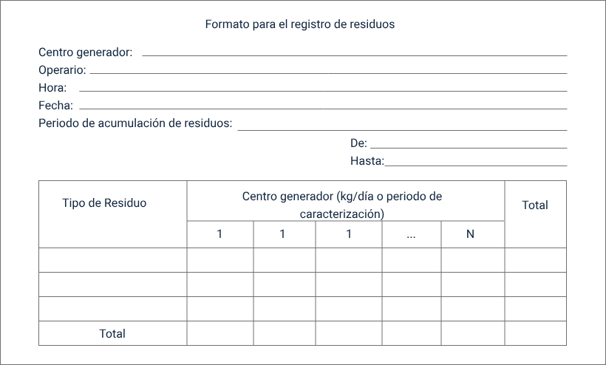

Transporte hasta el sitio final de almacenamiento. Una vez se termina la jornada de caracterización, los residuos susceptibles de aprovechamiento se donan o se entregan a la persona, entidad u organización que se beneficia de estos materiales y los demás se entregan al operador del servicio de aseo, salvo los residuos peligrosos que deben ser entregados a organizaciones autorizadas para su manejo.

Limpieza del sitio utilizado. Una vez se termina la caracterización se procede a lavar y desinfectar el lugar de trabajo utilizado.

## Producción per cápita (PPC)

Este es un dato de generación per cápita quiere decir por persona se obtiene dividiendo la cantidad del material de residuos generado diariamente por la cantidad de personas generadoras.

El PPC se entiende como la producción de residuos generados por persona en el lapso de un día. Para obtener este dato, se requiere el registro de la muestra diaria del segundo día 2 al 8 octavo día, recapitulando que el primer día no se contempla para efectos de tabulación de datos, puesto que hay una variación destacada dentro de ese plazo. Es importante que las muestras a considerar en este apartado sean de las áreas o centros que participaron consecutivamente en los 7 días de muestreo de la caracterización, ya que de no ser así se alteraría el resultado. Para obtener el PPC se registra el peso de la muestra total según el método mencionado anteriormente y este se divide por el número de habitantes que residen en las viviendas (personas) o en este caso por personas de la organización. Este dato, a su vez, es dividido por el número de días que fueron recolectadas las muestras y el resultado nos indicará el PPC.

PPC es igual a Peso total de las muestras (libras o kilos) / Número total de personas de la muestra X 1/7 días

## Caracterización de residuos peligrosos media móvil

Cuando se conocen cuáles son los procesos que generan residuos peligrosos en la organización, así como los tipos de residuos peligrosos generados, se debe dar inicio al proceso de cuantificación. Existe una forma de hacerlo que garantiza que se está tomando un promedio real y que incluye un año de mediciones: mido y registro la generación de cada tipo de residuo durante seis meses, luego tomo estas mediciones y las promedio. Para el séptimo mes, tomo en cuenta las mediciones desde el segundo mes hasta el séptimo y las promedio, así, para el octavo tomo en cuenta desde el tercer mes etc., finalmente tomo los seis últimos promedios, los sumo y luego divido por seis meses, este resultado final es el que llamo la media móvil de los últimos seis meses. Este valor es el que sirve para saber si se es un gran, mediano o pequeño generador de respel.

# Diferentes reconocimientos a tener en cuenta

Se recomienda establecer la existencia y ubicación de las rutas de recolección dentro de la organización, evaluando las características que debe cumplir, como son:

* Tiene definidas rutas de recolección.
* Establece horarios y frecuencias de recolección.
* Realiza la recolección selectiva de los residuos en los puntos de generación.
* Los elementos empleados para la recolección de residuos peligrosos son de uso exclusivo para este fin.
* Las personas que realizan esta actividad, cuentan con los tapabocas, guantes, gafas, etc.
* En caso de ser necesario (por cantidades, distancias y tipo de residuos), se cuenta con equipos de cargue y movilización.

### Ruta de recolección de residuos

La organización requiere tener un plano de ruta de recolección de residuos en donde se identifique los puntos de recolección y sus recipientes, la capacidad de los recipientes, los carros recolectores, las rutas de recolección trazadas de los tipos de residuos mínimo una para peligrosos y una para no peligrosos, en la de no peligrosos muchas veces se divide en dos una de residuos no aprovechables y otra de residuos aprovechables y los horarios de recolección.

### Reconocimiento del sitio de almacenamiento temporal y/o final de los residuos

Se recomienda establecer la existencia y ubicación de los sitios de almacenamiento dentro de la organización, evaluando las características que debe cumplir:

* Localizado al interior de la organización y de acceso restringido.
* Los acabados permiten su limpieza e impiden la formación de ambientes propicios para el desarrollo de microorganismos.
* Cubierto para protección de aguas lluvias, iluminación y ventilación adecuada (rejillas o ventanas), sistema de drenaje y piso duro e impermeable.
* Posee sistemas de control de incendios (equipo de extinción de incendios, suministro cercano de agua, etc.).
* La unidad de almacenamiento evita el acceso y proliferación de animales domésticos, roedores y otras clases de vectores.
* El sitio no causa molestias e impactos a la comunidad.
* Cuenta con recipientes o cajas de almacenamiento para realizar su adecuada presentación.
* La unidad de almacenamiento es aseada, fumigada y desinfectada frecuentemente.
* Dispone en lo posible de una báscula o sistema de medición de pesos o volúmenes y se lleva un registro para el control de la generación de residuos.
* Debe ser de uso exclusivo para almacenar residuos y estar debidamente señalizado.
* Disponer de espacios por clase de residuo, de acuerdo con su clasificación (reciclable, peligroso, ordinario, etc.).
* La bodega está alejada de zonas densamente pobladas, de fuentes de captación de agua potable, de áreas inundables y de posibles fuentes externas de peligro.
* La bodega está ubicada en un sitio de fácil acceso para el transporte y para situaciones de emergencia.
* En caso de contar con salida de emergencia, esta debe estar señalizada.
* El piso es no resbaloso, impermeable, libre de grietas y resistente a las sustancias y/o residuos que se almacenen.
* Los drenajes del interior de la bodega están conectados a pozos colectores para una posterior disposición del agua residual.
* Los drenajes están sellados y protegidos de daño por el paso de vehículos y el movimiento de estibas.
* Todas las sustancias peligrosas almacenadas, están ubicadas en un sitio confinado mediante paredes, diques o bordillos perimetrales.
* El techo está diseñado de tal forma que no admita el ingreso de agua lluvia a las instalaciones.
* La bodega cuenta con ventilación adecuada (natural o forzada).
* La bodega opera con iluminación adecuada.
* Están señalizadas todas las áreas de almacenamiento y estanterías con la clase de riesgo correspondiente a la sustancia química peligrosa almacenada.
* Están señalizados todos los lugares de almacenamiento con las correspondientes señales de advertencia, obligación prohibición e información.
* Cuenta con sistemas de control de incendios como equipos de extinción y suministro cercano de agua.
* Posee las Hojas de Seguridad de todas las sustancias almacenadas, y se encuentra en un lugar visible y señalizado.

Adicionalmente es necesario evaluar las actividades inherentes al almacenamiento de residuos peligrosos.

Los almacenamientos de residuos, la mayoría de las veces se divide en bodegas una bodega de almacenamiento para residuos no peligrosos ordinarios, otra bodega de almacenamiento de residuos reciclables y otra bodega de residuos peligrosos, o se comparte la bodega colocando divisiones, para el caso de residuos peligrosos se debe tener en cuenta la matriz de compatibilidad de los residuos

### Reconocimiento del manejo interno y externo de los residuos

Identificar en el diagnóstico si se realizan prácticas de prevención y minimización como las estrategias más usadas para prevenir o minimizar la generación de residuos se encuentran las siguientes:

**Reconocimiento del manejo interno**. Aplicar conceptos de producción limpia, sustitución de materias primas, modificación del proceso productivo, modificación o inclusión de equipos auxiliares, sustitución o modificación del producto, segregación de los residuos, almacenamiento adecuado, buenas prácticas operacionales, rehusó como materia prima en el proceso de origen, reciclaje interno en la organización para subproductos o para aprovechamiento interno.

**Recolección externa**. En la recolección externa se requiere realizar con gestores autorizados si son de materiales reciclables deben estar legalmente constituidas y demostrar en la cámara de comercio que tienen esa función de ese residuo en particular y generar la respectiva factura y posteriormente el certificado en donde indique la cantidad y con qué fin se dispuso como materia prima de qué, si es no aprovechable no peligroso con las entidades de servicio público e internamente llevar su peso, si es residuo peligroso con entidades autorizadas por la autoridad ambiental que cuenten con licencia ambiental, si es para transportar únicamente o también como gestor del tratamiento y disposición final y esta esté vigente, solicitar el flete, el debido certificado al transportista de la entrega del residuo al gestor ambiental y si es el gestor ambiental su certificado de disposición final y/o tratamientos.

**Aprovechamiento**. Se recomienda identificar si se está realizando el aprovechamiento de residuos al interior o al exterior de la organización y establecer el tipo de técnica o proceso, el tipo de residuo y el producto final que se obtiene.

**Tratamiento**. Determinar si se está dando algún tipo de tratamiento a los residuos generados, en caso afirmativo, definir qué proceso usa para cada tipo de residuo y si se realiza al interior o al exterior de la organización.

**Disposición final**. Identificar qué clase de disposición final se da para cada tipo de residuo, el lugar donde se están disponiendo finalmente los residuos que se generan en su organización, y si ésta se hace al interior o al exterior de la organización.

**Reconocimiento de los registros de información requeridos en la gestión de residuos**. Los registros que deben solicitarse para el diagnóstico son:

1. Registro de la caracterización de residuos sólidos.
2. Registros de recolección de residuos sólidos.
3. Registros de almacenamiento de residuos sólidos.
4. Registros de certificados de reciclaje, tratamiento y/o disposición final, actas de incineración, facturas de los residuos.
5. Registros de licencia ambiental y vigente de los gestores ambientales de residuos peligrosos y especiales.
6. Registros de cámara de comercio de la actividad económica que ejerce los gestores de reciclaje si tienen la facultad de reciclar el tipo de residuo en cuestión.
7. Registros de licencia ambiental de los transportistas de residuos peligrosos.
8. Registros de indicadores de gestión de residuos.
9. Registros en general que considere pertinente generados del Plan de Gestión Integral de residuos de la organización.

Nota: algunos de estos registros pueden encontrarse unificados.

# Informe de diagnóstico de residuos

En el diagnóstico se debe establecer información sobre el funcionamiento de la organización y la descripción general del proceso productivo. Los pasos son:

1. Pasos para desarrollar el diagnóstico de la organización

| Pasos | Componente del diagnóstico | Descripción |
| --- | --- | --- |
| Paso 1 | Información general | Describir la actividad que desarrolla, operaciones involucradas, jornadas laborales.  Número de personas que habitan, laboran, acuden, estudian o visitan las instalaciones de la organización.  Describir las dependencias con las que cuenta y los procesos productivos que se llevan a cabo.  Describir mediante flujogramas las materias primas e insumos utilizados, los productos elaborados y los residuos generados.  Cuantificar los residuos generados a partir de la tarifa de aseo en un período de tiempo no menor a seis meses. |
| Paso 2 | Generación de residuos sólidos | Identificar los puntos de generación de residuos sólidos como zona de bodega o almacenamiento, planta de producción, oficinas, cocineta, punto de ventas, etc.  Identificar, clasificar y cuantificar los residuos peligrosos y no peligrosos generados, de acuerdo con los conocimientos básicos. |
| Paso 3 | Almacenamiento de los residuos sólidos | Describir cómo son los sitios de almacenamiento temporal y almacenamiento definitivo de los residuos sólidos en la organización.  Describir las técnicas y los horarios de recolección y transporte interno de los residuos desde los puntos de almacenamiento temporal hasta el sitio de almacenamiento definitivo.  Elaborar un mapa con los sitios de almacenamiento temporal y definitivo, además de la ruta establecida para recolección de los residuos sólidos. |
| Paso 4 | Caracterización y aforo de los residuos generados | Realizar el aforo de los residuos no peligrosos y peligrosos generados en un período de tiempo que corresponda con los procesos productivos de la organización.  Realizar la caracterización física de los residuos no peligrosos y los peligrosos generados en un período de tiempo que corresponda con los procesos productivos de la organización.  Describir si existe aprovechamiento de los residuos sólidos ya sea mediante reciclaje, reutilización o compostaje.  Elaborar informe de caracterización. |
| Paso 5 | Clasificación de tipo de generador | Clasificar como generador a la organización a partir de la cantidad de residuos peligrosos y no peligrosos generados de acuerdo con el Decreto 4741 de 2005 y la Resolución CRA 351 de 2005, respectivamente. |
| Paso 6 | Alternativas de manejo externo de los residuos generados | Describir las diferentes alternativas de manejo externo de los residuos peligrosos y no peligrosos, ya sean:  Reciclaje.  Reutilización.  Compostaje.  Incineración.  Inertización.  Otros. |
| Paso 7 | Plan de contingencias | Determinar la existencia o no, de medidas de contingencia para prevenir o contener accidentes en el manejo de los residuos sólidos, sean internas o externas. |
| Paso 8 | Registro fotográfico | Elaborar un registro fotográfico del diagnóstico levantado. |
| Paso 9 | Análisis y conclusiones | Analizar y concluir sobre la información obtenida durante el diagnóstico, de tal manera que se establezca la situación actual de la organización. |

Nota. Universidad Pontificia Bolivariana y Área metropolitana del valle de aburra (2008).

Los resultados obtenidos del diagnóstico permiten la definición de una línea base sobre el manejo de los residuos sólidos, logrando conocer cualitativa y cuantitativamente los residuos generados y cuál es su manejo actual. Con este diagnóstico se podrán establecer propuestas de solución medidas de prevención y mitigación de los residuos, el cual se establecen como plan de acción de la gestión de los residuos.

Síntesis

El siguiente mapa integra los criterios y especificidades de los conocimientos expuestos en el presente componente formativo.

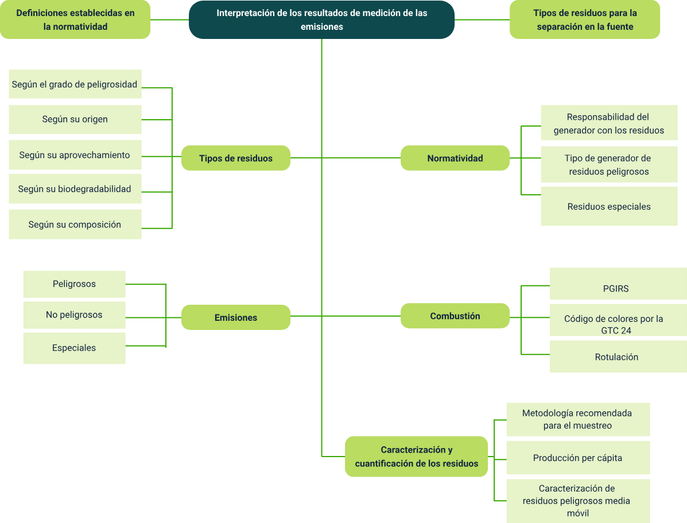

Material complementario

|  |  |  |  |
| --- | --- | --- | --- |
| Tema | Referencia | Tipo de material | Enlace del recurso |
| La isla de las flores | Furtado, J. (2008). La isla de las flores. [video]. Youtube. | Video | <https://www.youtube.com/watch?v=TIeU7_yqrpc> |
| Generación y gestión de residuos | Acciona (2018). Generación y gestión de residuos – Sostenibilidad/Acciona. [video]. Youtube. | Video | <https://www.youtube.com/watch?v=BLkOZTMRCV0&feature=youtu.be> |
| Conoce la nueva resolución para separar los residuos en Colombia | Ministerio de Ambiente y Desarrollo Sostenible (2020). Conoce la nueva resolución para separar los residuos en Colombia. [video]. Youtube. | Video | <https://www.youtube.com/watch?v=h-j9Y_UHwxQ> |
| Norma técnica colombiana NTC1692 | ICONTEC (2005). Norma técnica colombiana NTC1692 Transporte de mercancías peligrosas definiciones, clasificación, marcado, etiquetado y rotulado. | Norma técnica | <https://web.mintransporte.gov.co/consultas/mercapeli/Reglamento/Anexos/NTC1692.pdf> |

Glosario

**Gestión integral de residuos sólidos**: es el conjunto de operaciones y disposiciones encaminadas a dar a los residuos producidos el destino más adecuado desde el punto de vista ambiental, de acuerdo con sus características, volumen, procedencia, costos, tratamiento, posibilidades de recuperación, aprovechamiento, comercialización y disposición final. (Ministerio de Ambiente Vivienda y Desarrollo Territorial, 2002).

**Manejo integral de residuos**: es el conjunto de actividades que se realizan desde la generación hasta la eliminación del residuo o desecho sólido. Comprende las actividades de separación en la fuente, presentación, recolección, transporte, almacenamiento, tratamiento y/o la eliminación de los residuos o desechos sólidos. (Ministerio de Ambiente Vivienda y Desarrollo Territorial, 2002).

**Reciclaje**: es el proceso mediante el cual se aprovechan y transforman los residuos sólidos recuperados y se devuelve a los materiales su potencialidad de reincorporación como materia prima para la fabricación de nuevos productos. El reciclaje puede constar de varias etapas: procesos de tecnologías limpias. (Ministerio de Ambiente Vivienda y Desarrollo Territorial, 2002).

**Residuo peligroso**: es aquel que, por sus características infecciosas, tóxicas, explosivas, corrosivas, inflamables, volátiles, combustibles, radiactivas o reactivas puedan causar riesgo a la salud humana o deteriorar la calidad ambiental hasta niveles que causen riesgo a la salud humana. También son residuos peligrosos aquellos que sin serlo en su forma original se transforman por procesos naturales en residuos peligrosos. Así mismo, se consideran residuos peligrosos los envases, empaques y embalajes que hayan estado en contacto con ellos. (Ministerio de Ambiente Vivienda y Desarrollo Territorial, 2002).

**Residuo sólido o desecho**: es cualquier objeto, material, sustancia o elemento sólido resultante del consumo o uso de un bien en actividades domésticas, industriales, comerciales, institucionales, de servicios, que el generador abandona, rechaza o entrega y que es susceptible de aprovechamiento o transformación en un nuevo bien, con valor económico o de disposición final. Los residuos sólidos se dividen en aprovechables y no aprovechables. Igualmente, se consideran como residuos sólidos aquellos provenientes del barrido de áreas públicas. (Ministerio de Ambiente Vivienda y Desarrollo Territorial, 2002).

**Residuos Anatomopatológicos**: son aquellos residuos como partes del cuerpo, muestras de órganos, tejidos o líquidos humanos, generados con ocasión de la realización de necropsias, procedimientos médicos, remoción quirúrgica, análisis de patología, toma de biopsias o como resultado de la obtención de muestras biológicas para análisis químico, microbiológico, citológico o histológico. (Ministerio de salud y protección social, 2016).

**Residuos Cortopunzantes**: son aquellos que por sus características punzantes o cortantes pueden ocasionar un accidente, entre estos se encuentran: limas, lancetas, cuchillas, agujas, restos de ampolletas, pipetas, hojas de bisturí, vidrio o material de laboratorio como tubos capilares, de ensayo, tubos para toma de muestra, láminas portaobjetos y laminillas cubreobjetos, aplicadores, citocepillos, cristalería entera o rota, entre otros. (Ministerio de salud y protección social, 2016).

**Residuos Especiales**: son aquellos residuos que por su naturaleza, composición, tamaño, volumen y peso no puedan ser recolectados, manejados, tratados o dispuestos normalmente por la persona prestadora del servicio. Incluye los residuos producto de las actividades de corte de césped y poda de árboles ubicados en las vías y áreas públicas; aquellos provenientes del barrido y limpieza de vías y áreas públicas, y los residuos provenientes de actividades de construcción y demás obras civiles. (Área metropolitana del valle de aburra, 2016).

**Residuos no peligrosos**: son aquellos producidos por el generador en desarrollo de su actividad, que no presentan ninguna de las características de peligrosidad.

**Residuos o desechos radiactivos**: se entiende por residuo o desecho radiactivo aquellos que contienen radionucleidos en concentraciones o con actividades mayores que los niveles de dispensa establecidos por la autoridad reguladora o que están contaminados con ellos. (Ministerio de salud y protección social, 2016).

**Residuos reciclables**: son aquellos que no se descomponen fácilmente y pueden volver a ser utilizados en procesos productivos como materia prima. Entre estos residuos se encuentran: algunos papeles y plásticos, chatarra, vidrio, telas, partes y equipos obsoletos o en desuso, entre otros. (Área metropolitana del valle de aburra, 2016).

Referencias bibliográficas

Área metropolitana del valle de aburra. (2016). Manual para el manejo integral de residuos sólidos en el valle de aburra.

Empresa de acueducto y alcantarillado y aseo de Madrid. (2018). Plan de manejo integral de residuos sólidos y líquidos. <https://esemadrid.micolombiadigital.gov.co/sites/esemadrid/content/files/000421/21038_m-l01-plan-de-manejo-de-residuos-solidos-y-liquidos.pdf>

EPM. (2016) Norma para el almacenamiento de sustancias químicas y/o residuos peligrosos respel. <https://www.epm.com.co/site/Portals/3/documentos/Energia/Normas%20consulta/Norma_almacenamiento_mercancias_peligrosas.pdf>

Hidrolab. (2018). Caracterización fisicoquímica residuos sólidos domiciliarios del municipio de Tibasosa.

ICONTEC. (2009). GTC 24- Gestión Ambiental Residuos sólidos Guía para la separación en la fuente.

ICONTEC. (2005). Norma técnica colombiana NTC1692 Transporte de mercancías peligrosas definiciones, clasificación, marcado, etiquetado y rotulado.

IGAC. (2018). Manejo de residuos peligrosos y especiales. <http://igacnet2.igac.gov.co/intranet/UserFiles/File/procedimientos/instructivos/2018/I20604-01%2018V6%20Manejo%20de%20residuos%20pe.pdf>

Instituto Nacional de Ecología y Cambio Climático. (2007). Impacto, adaptación y vulnerabilidad. <https://www.ipcc.ch/site/assets/uploads/2020/02/ar4-wg2-sum-vol-sp.pdf>

MARBE Departamento químico. (2016). Etiqueta SGA: Sistema Globalmente Armonizado de clasificación y etiquetado de productos químicos. <https://www.marbequimica.com.ar/etiqueta-sga-sistema-globalmente-armonizado-de-clasificacion-y-etiquetado-de-productos-quimicos/>

Minambiente (2017). Política Nacional integral de residuos de aparatos electrónicos. <https://archivo.minambiente.gov.co/images/AsuntosambientalesySectorialyUrbana/pdf/e-book_rae_/contenido_4_1.html>

Minambiente. (2020). Gobierno unifica el código de colores para la separación de residuos en la fuente a nivel nacional. <https://archivo.minambiente.gov.co/index.php/noticias-minambiente/4595-gobierno-unifica-el-codigo-de-colores-para-la-separacion-de-residuos-en-la-fuente-a-nivel-nacional#:~:text=Los%20colores%20para%20la%20presentaci%C3%B3n,negro%20(residuos%20no%20aprovechables)>.

Ministerio de Ambiente Vivienda y Desarrollo Territorial. (2015). Decreto 1076.

Ministerio de ambiente y recursos naturales Guatemala. (2018). Guía para elaborar estudios de caracterización de residuos sólidos comunes. Gráfico método de cuarteo de residuos sólidos. <https://reciclalos.com/assets/downloads/1634839935-Guia_Caracterizaci%C3%B3n_de_Residuos_S%C3%B3lidos_Comunes.pdf>

Secretaria Distrital de Ambiente (2008). Gestión Integral de residuos peligrosos. <file:///C:/Users/user/Downloads/Gestion-Integral-de-Residuos-Peligrosos.pdf>

Universidad Pontificia Bolivariana y Área metropolitana del valle de aburra (2008). Guía para el manejo integral de residuos. <https://www.sabaneta.gov.co/files/doc_varios/Gu%C3%ADa%20para%20el%20Manejo%20Integral%20de%20Residuos-%20Subsector%20instituciones%20educativas.pdf>

Universidad del Norte. (2017). Residuos de construcción y demolición (RCD), una perspectiva de aprovechamiento para la ciudad de barranquilla desde su modelo de gestión. <http://www.scielo.org.co/pdf/inde/v35n2/2145-9371-inde-35-02-00533.pdf>

Universidad Industrial de Santander. (2013). Sistema de Gestión Ambiental. <https://uis.edu.co/uis-sistema-gestion-ambiental-es/>

Créditos

| Nombre | Cargo | Regional y Centro de Formación |
| --- | --- | --- |
| Claudia Patricia Aristizábal | Líder del Ecosistema | Dirección General |
| Rafael Neftalí Lizcano Reyes | Responsable de línea de producción | Regional Santander - Centro Industrial del Diseño y la Manufactura |
| Diana Carolina Triana Guarnizo | Instructor | Regional Distrito Capital - Centro de Gestión Industrial |
| Juan Carlos Cárdenas Sánchez | Instructor | Regional Distrito Capital - Centro de Gestión Industrial |
| Gloria Esperanza Ortiz Russi | Evaluador y diseñador instruccional | Regional Distrito Capital - Centro de Diseño y Metrología |
| Zenith Chinchilla Ruedas | Diseñador Instruccional | Regional Distrito Capital - Centro de Diseño y Metrología |
| Vilma Perilla | Evaluadora Instruccional | Regional Distrito Capital - Centro de Diseño y Metrología |
| Alix Cecilia Chinchilla Rueda | Evaluadora Instruccional | Regional Distrito Capital - Centro de Diseño y Metrología |
| Jhon Jairo Rodríguez Pérez | Diseñador y evaluador instruccional | Regional Distrito Capital - Centro para la Industria de la Comunicación Gráfica |
| Carmen Alicia Martínez Torres | Animador y Productor Multimedia | Regional Santander - Centro Industrial del Diseño y la Manufactura |
| Wilson Andrés Arenales Cáceres | Storyboard e ilustración | Regional Santander - Centro Industrial del Diseño y la Manufactura |
| Camilo Andrés Bolaño Rey | Locución | Regional Santander - Centro Industrial del Diseño y la Manufactura |
| Blanca Flor Tinoco Torres | Diseñador web | Regional Santander - Centro Industrial del Diseño y la Manufactura |
| Andrea Paola Botello De la Rosa | Desarrollador “Fullstack” | Regional Santander - Centro Industrial del Diseño y la Manufactura |
| Emilsen Alfonso Bautista | Actividad didáctica | Regional Santander - Centro Industrial del Diseño y la Manufactura |
| Zuleidy María Ruiz Torres | Validación y vinculación en plataforma LMS | Regional Santander - Centro Industrial del Diseño y la Manufactura |
| Luis Gabriel Urueta Álvarez | Validación y vinculación en plataforma LMS | Regional Santander - Centro Industrial del Diseño y la Manufactura |
| Daniel Ricardo Mutis Gómez | Validación de contenidos accesibles | Regional Santander - Centro Industrial del Diseño y la Manufactura |